1.
Общая информация | Пациент: Женщина, 70 лет.  Ситуация: Доставлена бригадой скорой медицинской помощи (СМП) в приемное отделение кардиологического стационара с жалобами на одышку и сердцебиение.  Цель: Проведите обследование, установите клинический диагноз и определите оптимальную тактику лечения в соответствии с клиническими рекомендациями.  Источник: Клинические рекомендации «Хроническая сердечная недостаточность», Российское кардиологическое общество (РКО), 2024 г.^{[1]}.
Жалобы | Жалобы на выраженную одышку при малейшей физической нагрузке и в положении лежа (ортопноэ), неритмичное сердцебиение, общую слабость и отеки на ногах, которые нарастали в течение последних 3-4 дней.
Анамнез заболевания | В течение последних 5 лет наблюдается у терапевта по поводу артериальной гипертензии. Последний год стала отмечать появление одышки при подъеме на 2-3 этаж, однако за медицинской помощью не обращалась. Резкое ухудшение состояния в последние 4 дня, когда одышка стала беспокоить в покое, появились отеки голеней, а сегодня ночью проснулась от приступа удушья и сильного неритмичного сердцебиения, что послужило поводом для вызова СМП.
Анамнез жизни | - Перенесенные заболевания: Артериальная гипертензия в течение 20 лет, постоянно принимает лозартан. Дислипидемия, статины принимает нерегулярно. Сахарный диабет 2 типа, 5 лет, на диетотерапии.  - Вредные привычки: Не курит.  - Наследственность: Не отягощена.  - Аллергологический анамнез: Без особенностей.
Объективное обследование | Общее состояние: Средней тяжести.  Сознание: Ясное. Положение: Ортопноэ.  Кожные покровы: Бледные, акроцианоз.  Дыхательная система: В нижних отделах легких с обеих сторон выслушиваются влажные мелкопузырчатые хрипы. Частота дыхательных движений (ЧДД) — 24 в минуту. SpO2 — 91% при дыхании атмосферным воздухом.  Сердечно-сосудистая система: Тоны сердца аритмичные, приглушены. Частота сердечных сокращений (ЧСС) — 110-120 ударов в минуту, пульс — 95 в минуту (дефицит пульса). Артериальное давление (АД) — 140/85 мм рт. ст. Набухание шейных вен.  Другие органы и системы: Плотные отеки голеней и стоп. Печень не увеличена.
Предварительный диагноз | Выберите наиболее вероятный предварительный диагноз:  1. Острая декомпенсация хронической сердечной недостаточности, спровоцированная пароксизмом фибрилляции предсердий с высокой частотой желудочковых сокращений.  Верно. Клиническая картина (острое нарастание одышки, ортопноэ, отеки) на фоне аритмичного сердцебиения и тахикардии у пациентки с длительным анамнезом АГ и СД является классическим проявлением ОДСН, триггером которой стала тахисистолическая форма ФП.  Источник: КР Хроническая сердечная недостаточность, 2024, раздел 7.3.1, стр. 94-95.^{[1]}  2. Двусторонняя застойная пневмония.  Неверно. Несмотря на наличие хрипов в легких, у пациентки нет лихорадки и кашля. Наличие ортопноэ, набухших шейных вен и периферических отеков указывает на кардиальную причину одышки, а не на инфекционный процесс в легких.  Источник: КР Хроническая сердечная недостаточность, 2024, раздел 1.5, стр. 19-20.^{[1]}  3. Острый коронарный синдром (ОКС).  Неверно. Ведущим в клинической картине является синдром острой сердечной недостаточности на фоне тахиаритмии, а не ангинозная боль, характерная для ОКС. Хотя ОКС нужно исключить (взять тропонины), он не является наиболее вероятным первичным диагнозом.  Источник: КР Хроническая сердечная недостаточность, 2024, раздел 7.3.2, стр. 97.^{[1]}  4. Тромбоэмболия легочной артерии (ТЭЛА).  Неверно. Для ТЭЛА более характерно внезапное начало одышки и боль в груди. Постепенное нарастание симптомов застоя в течение нескольких дней и наличие ФП с тахисистолией делают диагноз ОДСН более вероятным.  Источник: КР Хроническая сердечная недостаточность, 2024, раздел 7.3, стр. 95.^{[1]}
Назначение лабораторных исследований | Выберите необходимые лабораторные исследования:  1. Исследование уровня натрийуретического пептида (BNP или NT-proBNP) в крови.  Верно. Определение уровня натрийуретических пептидов является «золотым стандартом» для подтверждения диагноза сердечной недостаточности и оценки ее тяжести.  Источник: КР Хроническая сердечная недостаточность, 2024, раздел 2.3, стр. 23.^{[1]}  2. Анализ крови биохимический (креатинин с рСКФ, калий, натрий) и общий анализ крови.  Верно. Необходимо оценить функцию почек и уровень электролитов (особенно калия) перед назначением диуретиков и других препаратов. Общий анализ крови важен для исключения анемии как фактора, усугубляющего СН.  Источник: КР Хроническая сердечная недостаточность, 2024, раздел 2.3, стр. 23-24.^{[1]}  3. Исследование уровня тропонина I или T в крови.  Верно. Необходимо для исключения острого коронарного синдрома как причины декомпенсации. Небольшое повышение возможно на фоне тахикардии и перегрузки миокарда.  Источник: КР Хроническая сердечная недостаточность, 2024, раздел 7.3.2, стр. 97.^{[1]}  4. Коагулограмма (АЧТВ, МНО)  Коагулограмма необходима перед началом антикоагулянтной терапии, которая показана при ФП.  5. D-димер.  Неверно. Рутинное определение D-димера при явной клинике ОДСН нецелесообразно и задержит лечение.  Источник: КР Хроническая сердечная недостаточность, 2024, раздел 3.1.6.1 (необходимость антикоагулянтов).^{[1]}
Назначение инструментальных исследований | Какие инструментальные исследования необходимо выполнить?  1. ЭКГ в 12 отведениях.  Верно. ЭКГ является основным методом для подтверждения диагноза фибрилляции предсердий, оценки частоты желудочковых сокращений и выявления возможных ишемических изменений.  Источник: КР Хроническая сердечная недостаточность, 2024, раздел 2.4.1, стр. 25.^{[1]}  2. Эхокардиография (ЭхоКГ).  Верно. ЭхоКГ необходима для оценки фракции выброса ЛЖ, размеров камер сердца, выявления структурной патологии и оценки давления в легочной артерии. Это исследование определяет тип ХСН и дальнейшую тактику.  Источник: КР Хроническая сердечная недостаточность, 2024, раздел 2.4.2, стр. 25.^{[1]}  3. Рентгенография органов грудной клетки.  Верно. Позволяет объективно оценить наличие и выраженность венозного застоя в легких, кардиомегалию и исключить другие заболевания легких.  Источник: КР Хроническая сердечная недостаточность, 2024, раздел 2.4.3, стр. 29.^{[1]}  4. Чреспищеводная эхокардиография (ЧПЭхоКГ).  Неверно. ЧПЭхоКГ не является первоочередным исследованием в острой ситуации. Она может потребоваться позже, если будет рассматриваться стратегия контроля ритма (кардиоверсия) для исключения тромба в ушке левого предсердия.  Источник: КР Хроническая сердечная недостаточность, 2024, раздел 2.4.6, стр. 30.^{[1]}
Оценка данных лабораторных и инструментальных исследований | Лабораторные данные:  - NT-proBNP: 4800 пг/мл (норма < 125 пг/мл).  - Тропонин I: 0.06 нг/мл (норма < 0.04 нг/мл).  - Биохимия: Креатинин 120 мкмоль/л (рСКФ 52 мл/мин/1.73 м²), калий 4.1 ммоль/л.  Инструментальные данные:  ЭКГ: Фибрилляция предсердий, средняя частота желудочковых сокращений 110 в минуту. Нормальная электрическая ось сердца. Комплексы QRS не уширены. Сегмент ST на изолинии.  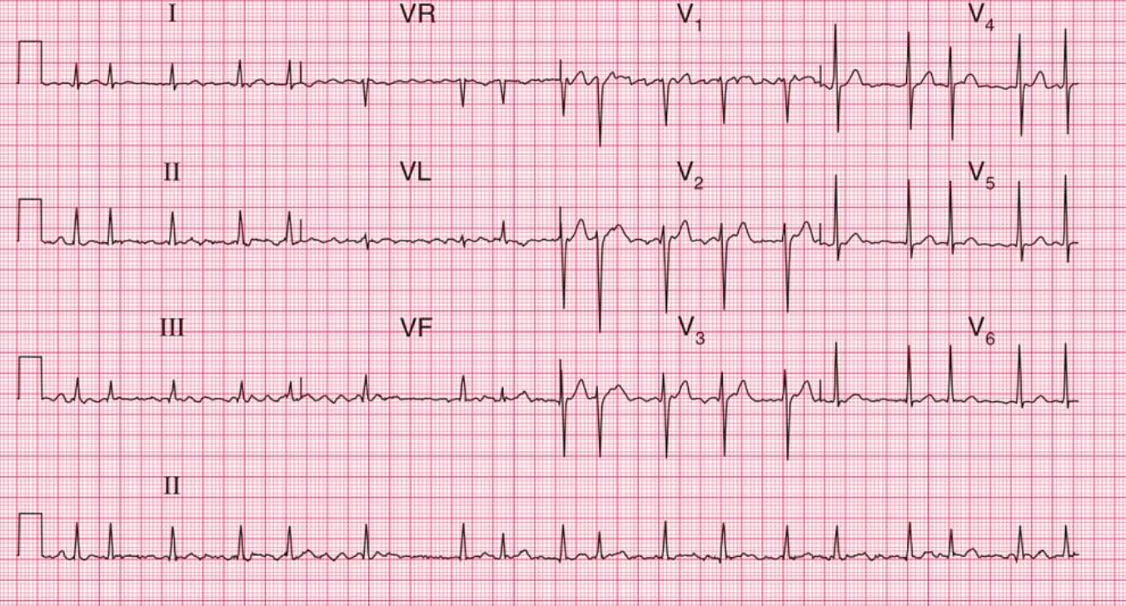  ЭхоКГ: Фракция выброса (ФВ) ЛЖ — 52% (сохраненная). Дилатация левого предсердия. Признаки диастолической дисфункции ЛЖ II степени. Расчетное систолическое давление в легочной артерии — 50 мм рт.ст.  Рентгенография ОГК: Признаки венозного застоя в легких, кардиомегалия.
Клинический диагноз | Сформулируйте окончательный клинический диагноз:  1. Основной: Гипертоническая болезнь III стадии, риск 4. Осложнения: Впервые выявленный пароксизм фибрилляции предсердий, тахисистолическая форма. Хроническая сердечная недостаточность с сохраненной фракцией выброса (ХСНсФВ), стадия 1, ФК IV. Острая декомпенсация сердечной недостаточности.  Верно. Диагноз полностью отражает этиологию (гипертоническая болезнь), острое аритмическое событие и его следствие — декомпенсацию ХСН. Указан тип ХСН (с сохраненной ФВ), стадия и ФК, соответствующий тяжести состояния.  Источник: КР Хроническая сердечная недостаточность, 2024, раздел 1.4, стр. 16-19.^{[1]}  2. Изолированная фибрилляция предсердий.  Неверно. У пациентки имеются явные признаки тяжелой сердечной недостаточности, которая является основным жизнеугрожающим состоянием. ФП в данном случае — это триггер и проявление основного заболевания, а не изолированная аритмия.  Источник: КР Хроническая сердечная недостаточность, 2024, раздел 3.1.6.1, стр. 49.^{[1]}  3. Хроническая сердечная недостаточность со сниженной фракцией выброса (ХСНнФВ).  Неверно. По данным ЭхоКГ фракция выброса составляет 52%, что соответствует ХСН с сохраненной ФВ (≥50%), а не со сниженной (≤40%). Это принципиально важно для выбора терапии.  Источник: КР Хроническая сердечная недостаточность, 2024, раздел 1.4, стр. 16.^{[1]}
Лечение | Выберите оптимальную тактику лечения в острой ситуации:  1. Тактика контроля частоты сердечных сокращений (ЧСС). Внутривенное введение петлевых диуретиков (фуросемид) для устранения застоя. Назначение бета-блокатора для урежения ЧСС. Назначение прямого орального антикоагулянта для профилактики инсульта.  Верно. У гемодинамически стабильной пациентки (АД 140/85) первоочередными задачами являются устранение застоя (диуретики) и урежение ЧСС (бета-блокаторы). Антикоагулянтная терапия обязательна из-за высокого риска тромбоэмболических осложнений при ФП.  Источник: КР Хроническая сердечная недостаточность, 2024, раздел 7.4, стр. 100; раздел 3.1.6.3, стр. 51; раздел 3.1.6.1, стр. 50.^{[1]}  2. Немедленная электрическая кардиоверсия для восстановления синусового ритма.  Неверно. Экстренная кардиоверсия показана при гемодинамической нестабильности (шок, гипотония). У данной пациентки АД стабильное, поэтому следует выбрать стратегию контроля частоты. Кроме того, кардиоверсия без подготовки сопряжена с высоким риском инсульта.  Источник: КР Хроническая сердечная недостаточность, 2024, раздел 3.1.6.3, стр. 51.^{[1]}  3. Назначение инфузии добутамина для улучшения сократимости и увеличение дозы лозартана.  Неверно. Инотропная поддержка (добутамин) не показана, так как у пациентки нет гипоперфузии («влажный и теплый» вариант ОДСН), а фракция выброса сохранена. Простое увеличение дозы лозартана не решит проблему тахикардии и застоя.  Источник: КР Хроническая сердечная недостаточность, 2024, раздел 7.4.1.5, стр. 111.^{[1]}  4. Назначить аспирин, внутримышечно фуросемид и выписать после улучшения.  Неверно. Аспирин неэффективен для профилактики инсульта при ФП. Внутримышечное введение диуретиков менее эффективно, чем внутривенное при ОДСН. Выписка без назначения базисной терапии ХСН и антикоагулянтов является грубой ошибкой.  Источник: КР Хроническая сердечная недостаточность, 2024, раздел 3.1.3.1, стр. 45; раздел 7.4.1.4, стр. 107.^{[1]}
Диспансеризация
  Составьте план дальнейшего диспансерного наблюдения для данного пациента:
  1. Плановый визит через 1 месяц для контроля переносимости новой терапии (АД, ЧСС, креатинин, калий). Далее — визиты не реже 2 раз в год. Ежегодная вакцинация от гриппа. Обучение пациента самоконтролю (взвешивание, контроль АД, ЧСС). Плановая ЭхоКГ через 1 год.
  Верно. План включает контроль безопасности после изменения терапии, регулярное наблюдение, профилактические мероприятия и обучение пациента, что соответствует современным подходам к ведению пациентов с ХСН.
  Источник: КР Хроническая сердечная недостаточность, 2024, раздел 5, стр. 84-86; раздел 7.1, стр. 91^{[1].}
  2. Наблюдение не требуется, так как состояние стабильное. Явка при ухудшении.
  Неверно. Пациенты с ХСН нуждаются в пожизненном диспансерном наблюдении для контроля состояния и своевременной коррекции терапии, даже при стабильном течении.
  Источник: КР Хроническая сердечная недостаточность, 2024, раздел 5, стр. 84^{[1].}
  3. Ежемесячный контроль уровня тропонина и NT-proBNP.
  Неверно. Рутинное ежемесячное определение этих маркеров у стабильного амбулаторного пациента нецелесообразно и не рекомендовано. NT-proBNP может контролироваться реже, а тропонин — только при подозрении на ОКС.
  Источник: КР Хроническая сердечная недостаточность, 2024, раздел 2.3, стр. 23; раздел 7.3.2, стр. 97^{[1].}
  4. Ежегодная коронарография для контроля состояния стента.
  Неверно. При отсутствии симптомов стенокардии или признаков ишемии миокарда рутинная инвазивная коронарография не показана.
  Источник: КР Хроническая сердечная недостаточность, 2024, раздел 2.4.4, стр. 30^{[1].}

Дополнительная информация | Источник, использованный для создания сценария:  Хроническая сердечная недостаточность. Клинические рекомендации 2024. Российское кардиологическое общество (РКО). Утверждены Минздравом РФ.^{[1]}
⁂

- Khronicheskaia-serdechnaia-nedostatochnost-2024-1.pdf

